1）

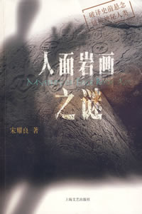
书名：人面岩画之谜
开本： 大32开
I S B N ： 9787532132904
进价：￥15
价格：￥20.50
作 者： 宋耀良
出 版 社： 上海文艺出版社
描述：侦探/悬疑/推理

出版时间： 2008-4-1
字 数： 235000

2）

书名：余秋雨评传
字 数： 179000
开 本： 16开
I S B N ： 9787806238950

进价：￥16.00
价格：￥25.00
作 者：栾梅健

出版社：河南文艺出版社

出版时间：2008年04月

描述：文学文艺

3）

书名：徐霞客游记
字数： 404000
开本： 16开
I S B N ： 9787536689718
作者：〔明〕徐弘祖
出版社：重庆出版社
出版时间： 2007-9-1
进价:￥38.00
价格:￥58.00
描述：写实

4）


书名：探索历史之谜
进价：￥18.00
价格:￥26.00
出版时间： 2008-1-1
字数： 178000
开本： 16开
I S B N ： 9787543934207
作 者：CCTV走进科学
出版社：上海科学技术文献出版社
描述：科技建筑

5）
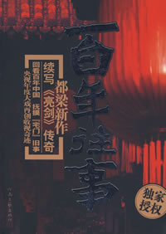

书名：百年往事
出版时间： 2008-4-1
字 数： 815000
开 本： 16开
I S B N ： 9787806239551
进价：￥16.50
价格：￥22.50元
作 者：都梁，无声
出版社：河南文艺出版社
描述：言情小说

6）
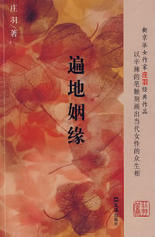
书名：遍地姻缘
价格:￥15.00
出版时间： 2008-4-1
字数： 136000
开本： 16开
I S B N ： 9787807413332

作 者：庄羽

出版社：文汇出版社

描述：言情小说
广告公司高级白领方童童为了忘却一段难以忘却的恋情，经常出入校园，苦苦寻找中意的男大学生，不是为了爱情，而是想制造一个孩子……小说描写了几个北京青年男女的爱情争夺与挣扎。小说可望冲出《圈里圈外》。
7）


作者:岩井俊二
出版社：天津人民出版社
ISBN：7201048163
开本：16开
进价：￥10.50
价格：￥17.50
描述：一段少年往事中的暗恋，随着博子与藤井树之间的通信，被逐渐地抽丝剥茧，真相大白。而对几个当事人来说，就如同在挖掘宝藏一样，突然之间，发现时间深处，居然有一段如此宛转曲折的心意存在。无论如何，它都像是缓慢渗出，静水流深的情凉泉水一样，是能让人的心变得柔软及澄澈的回溯。至今，《情书》中讲述的深沉眷恋和一去不复返的少年往事， 己成为亿万人心中珍藏的汜忆。而美丽与忧伤的记忆，总是深深唤起我们对真爱与生命的珍视。

8）
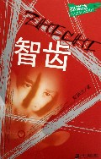
书名：智齿
作者:郑渊洁
出版社：二十一世纪出版社
出版日：2006年4月
ISBN：7539133228
开本：16开
进价：￥16.50
价格：￥24.50
描述： 从你的牙齿中缝往两边数，第8颗是智齿。也许你会说，智齿和盲肠一样，是人身上多余的东西。对于你的这种看法，我只能表示遗憾，这是人类走到现阶段必然的观念。再过1千年，你还这么说就露怯了，如果你能仗着基因技术活到的话。《智齿》是郑渊洁2001年创作的25万字长篇小说。梁功辰是受读者欢迎的作家，一次，他在医生的劝告下拔除智齿后，丧失了写作才能。已经和他签约出版下一本书的出版社心急如焚，梁功辰更是惶惶不可终日。智齿和写作究竟有什么关系？智齿和人类的智慧有什么关系？

